Domenica 18 marzo - Vª Domenica Quaresima - Anno B
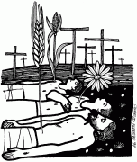
VANGELO (Gv 12, 20-33)
In quel tempo, tra quelli che erano saliti per il culto durante la festa c’erano anche alcuni Greci. Questi si avvicinarono a Filippo, che era di Betsàida di Galilea, e gli domandarono: «Signore, vogliamo vedere Gesù». Filippo andò a dirlo ad Andrea, e poi Andrea e Filippo andarono a dirlo a Gesù. Gesù rispose loro: «È venuta l’ora che il Figlio dell’uomo sia glorificato. In verità, in verità io vi dico: se il chicco di grano, caduto in terra, non muore, rimane solo; se invece muore, produce molto frutto. Chi ama la propria vita, la perde e chi odia la propria vita in questo mondo, la conserverà per la vita eterna. Se uno mi vuole servire, mi segua, e dove sono io, là sarà anche il mio servitore. Se uno serve me, il Padre lo onorerà. Adesso l’anima mia è turbata; che cosa dirò? Padre, salvami da quest’ora? Ma proprio per questo sono giunto a quest’ora! Padre, glorifica il tuo nome». Venne allora una voce dal cielo: «L’ho glorificato e lo glorificherò ancora!». La folla, che era presente e aveva udito, diceva che era stato un tuono. Altri dicevano: «Un angelo gli ha parlato». Disse Gesù: «Questa voce non è venuta per me, ma per voi. Ora è il giudizio di questo mondo; ora il principe di questo mondo sarà gettato fuori. E io, quando sarò innalzato da terra, attirerò tutti a me». Diceva questo per indicare di quale morte doveva morire.

Domenica 25 marzo – LE PALME - Anno B
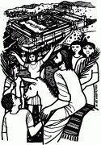
VANGELO (Mc 15, 1-39 forma breve)
E subito, al mattino, i capi dei sacerdoti, con gli anziani, gli scribi e tutto il sinedrio, dopo aver tenuto consiglio, misero in catene Gesù, lo portarono via e lo consegnarono a Pilato. Pilato gli domandò: «Tu sei il re dei Giudei?». Ed egli rispose: «Tu lo dici». I capi dei sacerdoti lo accusavano di molte cose. Pilato lo interrogò di nuovo dicendo: «Non rispondi nulla? Vedi di quante cose ti accusano!». Ma Gesù non rispose più nulla, tanto che Pilato rimase stupito. A ogni festa, egli era solito rimettere in libertà per loro un carcerato, a loro richiesta. Un tale, chiamato Barabba, si trovava in carcere insieme ai ribelli che nella rivolta avevano commesso un omicidio. La folla, che si era radunata, cominciò a chiedere ciò che egli era solito concedere. Pilato rispose loro: «Volete che io rimetta in libertà per voi il re dei Giudei?». Sapeva infatti che i capi dei sacerdoti glielo avevano consegnato per invidia. Ma i capi dei sacerdoti incitarono la folla perché, piuttosto, egli rimettesse in libertà per loro Barabba. Pilato disse loro di nuovo: «Che cosa volete dunque che io faccia di quello che voi chiamate il re dei Giudei?». Ed essi di nuovo gridarono: «Crocifiggilo!». Pilato diceva loro: «Che male ha fatto?». Ma essi gridarono più forte: «Crocifiggilo!». Pilato, volendo dare soddisfazione alla folla, rimise in libertà per loro Barabba e, dopo aver fatto flagellare Gesù, lo consegnò perché fosse crocifisso. Allora i soldati lo condussero dentro il cortile, cioè nel pretorio, e convocarono tutta la truppa. Lo vestirono di porpora, intrecciarono una corona di spine e gliela misero attorno al capo. Poi presero a salutarlo: «Salve, re dei Giudei!». E gli percuotevano il capo con una canna, gli sputavano addosso e, piegando le ginocchia, si prostravano davanti a lui. Dopo essersi fatti beffe di lui, lo spogliarono della porpora e gli fecero indossare le sue vesti, poi lo condussero fuori per crocifiggerlo. Costrinsero a portare la sua croce un tale che passava, un certo Simone di Cirene, che veniva dalla campagna, padre di Alessandro e di Rufo. Condussero Gesù al luogo del Gòlgota, che significa «Luogo del cranio», e gli davano vino mescolato con mirra, ma egli non ne prese. Poi lo crocifissero e si divisero le sue vesti, tirando a sorte su di esse ciò che ognuno avrebbe preso. Erano le nove del mattino quando lo crocifissero. La scritta con il motivo della sua condanna diceva: «Il re dei Giudei». Con lui crocifissero anche due ladroni, uno a destra e uno alla sua sinistra. Quelli che passavano di là lo insultavano, scuotendo il capo e dicendo: «Ehi, tu che distruggi il tempio e lo ricostruisci in tre giorni, salva te stesso scendendo dalla croce!». Così anche i capi dei sacerdoti, con gli scribi, fra loro si facevano beffe di lui e dicevano: «Ha salvato altri e non può salvare se stesso! Il Cristo, il re d’Israele, scenda ora dalla croce, perché vediamo e crediamo!». E anche quelli che erano stati crocifissi con lui lo insultavano. Quando fu mezzogiorno, si fece buio su tutta la terra fino alle tre del pomeriggio. Alle tre, Gesù gridò a gran voce: «Eloì, Eloì, lemà sabactàni?», che significa: «Dio mio, Dio mio, perché mi hai abbandonato?». Udendo questo, alcuni dei presenti dicevano: «Ecco, chiama Elia!». Uno corse a inzuppare di aceto una spugna, la fissò su una canna e gli dava da bere, dicendo: «Aspettate, vediamo se viene Elia a farlo scendere». Ma Gesù, dando un forte grido, spirò.
Il velo del tempio si squarciò in due, da cima a fondo. Il centurione, che si trovava di fronte a lui, avendolo visto spirare in quel modo, disse: «Davvero quest’uomo era Figlio di Dio!».

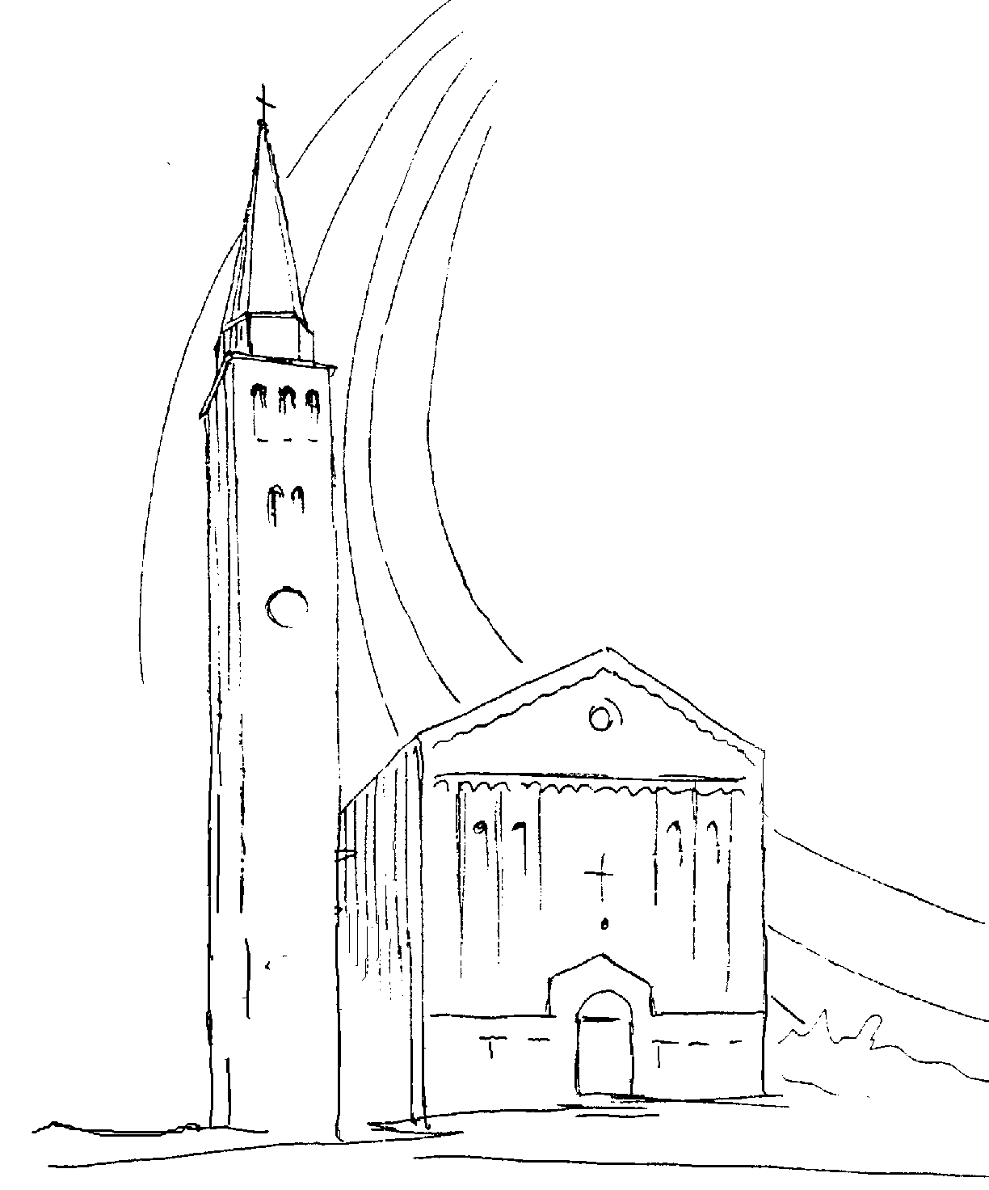

PARROCCHIA

S. TOMmASO DI CANTERBURY

PONTE di PIAVE - DIOCESI di TREVISO

Vª Domenica Quaresima - Anno B -

Foglio di informazione 11/2018

Carissimi parrocchiani, buona Domenica e buona settimana a tutti!
Il nostro Vescovo ci ha affidato, recentemente, la sua lettera pastorale dal titolo: “per una chiesa in cammino” frutto di una riflessione condivisa tra preti e laici (cammino sinodale) originato dalla sua visita pastorale nelle parrocchie della Diocesi e dall’esortazione apostolica Evangelli gaudium di papa Francesco. Ora vorrei comunicarvi le principali convinzioni maturate attraverso questo cammino sinodale:
1.“Ricordati di Gesù Cristo”. Ci siamo resi conto che abbiamo sempre bisogno di ricordare che senza Cristo siamo, come ricorda Paolo, “senza speranza”; e che la relazione con Lui non va mai data per scontata.
2.Crescere verso una fede adulta. La Commissione Sinodale e l’Assemblea Sinodale hanno confermato come prioritaria l’attenzione alla fede degli adulti senza della quale anche la sua trasmissione ai più piccoli e ai più giovani si fa ardua e inefficace.
3.Cambiare vuol dire avviare processi. La prima e fondamentale direttrice da tener presente è uscire da una mentalità in cui la pastorale rischia di essere ridotta alle “cose da fare”, che si limita alla conservazione e ripetizione dell’esistente.
4.Darsi i tempi necessari per cambiare. Siamo consapevoli che è necessario darsi tutto il tempo necessario per procedere a cambiamenti non superficiali e sempre faticosi. La stessa esperienza di questo Cammino, domanda discernimento (vedere-giudicare-agire) e sinodalità.
5. La sfida dei Consigli pastorali come palestra di sinodalità e “motori” del cambiamento. Una proposta ricorrente, è stata indicata come “capacità di fare rete”. Cioè costruire insieme relazioni di fiducia e collaborazione. Ci siamo detti che il primo luogo nel quale si può “fare rete” e si può lavorare perché la comunità possa “camminare insieme”, sono i “Consigli pastorali, a tutti i livelli (diocesano, di Collaborazione Pastorale, parrocchiale). Questa convinzione si è concretizzata nella scelta-chiave, facendo nostra la persuasione di papa Francesco che “il gregge stesso possiede un suo olfatto per individuare nuove strade”. Vorremmo costruire, sostenuti dallo Spirito del Signore risorto, una Chiesa non solo “più evangelizzata e più evangelizzante”, ma anche maggiormente capace di reciproco ascolto e di collaborazione tra laici, presbiteri, diaconi e persone consacrate, tra presbiteri e presbiteri, tra famiglie e famiglie.
Grazie per l’attenzione e buon cammino! Don Gian Paolo

Settimana dal 18 al 25 marzo 2018
Domenica 18  Quinta di Quaresima  1^ del salterio |  | 9.00  10.30  15.30  18,30 | s. Messa Def.ti Pastres Mario e Trevisan Giuseppe; Fam. Paro e Dussin; Crovatti Ernesto (anniv); Fam. Favaro Antero e Maria, Canal Arrigo, Maria e Ippolito, Favaro Dori; Zerbato Domenico.  s. Messa con i ragazzi di 2^ e 5^ elementare con i loro genitori: Def.ti Don Luigi Moretto (+1976); Bonato Antonio e Lorenzon Maria; Gianfranco Velludo e Maurizio Prevedel; Ida Tumiotto  a Salgareda: Celebrazione penitenziale per le coppie della Collab. di Ponte di Piave e Confessioni pasquali individuali  s.Messa Def.te Corbanese Patrizia e Genoveffa; Spessotto Sante e Soligon Luigia Ger 31,31-34; Eb 5,7-9; Gv 12,20-33
Lunedì 19  san Giuseppe  Festa |  | 15,30 | s. Messa nella festa di san Giuseppe sposo della B.V. Maria Def.ti Lorenzon Giuseppe e Vidotto Dora; Damo Giuseppe 2Sam 7,4-5a.12-14a.16; Rm 4,13.16-18.22; Mt 1,16.18-21.24a
Martedì 20 |  | 15.30 | s. Messa; Def.to Paolino De Carlo (anniv); padre Cesare Bano Nm 21,4-9; Gv 8,21-30
Mercoledì 21  Adorazione in Sottotreviso |  | 15.30 | s.Messa alla chiesetta B.V. in Sottotreviso e a seguire Adorazione continuata fino alle 22,30. Def.ti Donadi Vittorio e Antonio; Lorenzon Luigi e fam. Pavan; Padovan Giuseppe Dn 3,14-20.46-50.91-92.95; Gv 8,31-42
Giovedì 22  Adorazione  eucaristica |  | 8.30 18.15 | Lodi e apertura dell’Adorazione  Chiusura dell’Adorazione e s. Messa; Def.ti Don Claudio Zuanon; Gerotto Renato e Busicchia Tarsilia  Gen 17,3-9; Gv 8,51-59
Venerdì 23  VIA CRUCIS |  | 15.00  20.30 | VIA CRUCIS e s. Messa; Def.ti Bevilacqua Maria e Rina  VIA CRUCIS con i fedeli del CPP, CPAE, Lettori, Ministri della Comunione e della Caritas. Con l’occasione verrà consegnata ai presenti la Lettera Pastorale del Vescovo  Ger 20,10-13; Gv 10,31-42
Sabato 24  ora legale nella notte |  | 18.30 | S. Messa festiva; Def.ti Vecchiato Teresa e Lessi Pietro; Lorenzon Giulio e Angela; Carrara Letizia e Giabardo Remo; Stefania Marzella (amici classe III D); Roma Paola, Ida e Elio ; Geromel Ernesto Ez 37,21-28; Gv 11,45-56
Domenica 25  Le Palme nella Passione  del Signore  inizio della Settimana Santa | 9.00  10.15  10.30  15,30  19,00 |  | s. Messa Def.ti Callegaro Dina; Paro Igino, Maria e Luigino; fam. Marcuzzo e Freschi; Trentin Gina, Pozzebon Aldo, De Clemente Vincenzo, Scattolin Felicia; Buso Maria Vittoria e Cesarina; Pollini Ottorino e Iolanda e Zerbato Domenico; Daniotti Antonio, Augusta, Luigi e Silvana  Benedizione degli ulivi sul sagrato della chiesa s. Messa Def.ti Andreazza Pierina e Vanin Lino; Pavan Luigi.  Apertura dell’Adorazione eucaristica delle Quarantore con i Ragazzi comunicandi e i loro Genitori. Ss. Confessioni  s. Messa Def.ti Bergamo Pierina e Zorzetto Amedeo Is 50,4-7; Fil 2,6-11; Mc 14,1_15,47
celebrazioni e intenzioni ss. Messe

Avvisi Parrocchiali
Annuncio della pasqua 2018
“Nei ritmi e nelle vicende del tempo ricordiamo e viviamo i misteri della salvezza. Centro di tutto l’anno liturgico è il Triduo del Signore crocifisso, sepolto e risorto, che culminerà, quest’anno, nella Domenica di Pasqua il I° Aprile”.
Carissimi, vi invito a partecipare con fede e con gioia a questo triduo. La madre chiesa ci accompagna a partire dalla Domenica delle palme accogliendo Gesù nostro Re; per l’adorazione eucaristica delle quarant’ore, Lunedì, Martedì e Mercoledì (sarà a disposizione dalla mattina alla sera un sacerdote straordinario per le confessioni); per la santa cena e il rito della lavanda dei piedi, il giovedì santo; per rivivere la Passione e Morte in Croce di Gesù, con la liturgia nel pomeriggio e con la processione alla sera, il venerdì santo; e, finalmente, per risorgere con Cristo e rallegrarci con l’alleluia nella solenne veglia pasquale, il sabato santo.
Nei prossimi giorni vi sarà recapitato in casa, attraverso gli scouts, il programma dettagliato di questi santi giorni.

NOI TREVISO - Martedì 20 all’Auditorium San Pio X alle ore 20.30 incontro sul tema: “Parlare è un bisogno, ascoltare è un’arte”. Con Jonny Dotti, docente pedagogista ed Erica Boschiero, cantautrice

Venerdì 23 alle 20,30 in chiesa c’è la VIA CRUCIS e la consegna della Lettera pastorale del Vescovo al CPP, CPAE, Catechisti, Ministri della Comunione e Lettori

Lunedì 26 alle ore 20.30 a Negrisia, confessioni per i giovani delle parrocchie della Collaborazione di Ponte di Piave

ORATORIO SAN TOMMASO Iscrizioni al NOI Oratorio, potete rivolgervi al Bar. Quote: Adulti 8,00 €, Bambini e Ragazzi fino a 18 anni 5,00 €. Ringraziamo tutti i nostri soci, e quelli che desidereranno diventarlo, perché il nostro Oratorio possa essere sempre un luogo di accoglienza, di messaggi e iniziative per la crescita della nostra comunità, visita il sito: e scoprirai le opportunità.

BATTESIMI COMUNITARI: Oltre a quello di Domenica 8 Aprile, ce ne sarà un altro Domenica 20 Maggio alle 10,30. I Genitori interessati sono pregati di passare in canonica per farne la richiesta al parroco. Sono in programma due incontri di catechesi battesimali per loro e i padrini, giovedì 3 e giovedì 17 Maggio.
2^{A} ELEMENTARE/Catechismo. Martedì 20 marzo, 10 e 24 aprile alle ore 15.15 per i ragazzi di 2^ Elementare. I Genitori sono invitati ad accompagnarli come pure a partecipare e condividere il cammino con Gesù

Parrocchia S.Tommaso di Canterbury Via Roma, 64 31047 Ponte di Piave tel. 0422 759132 pontedipiave@diocesitv.it
Don Gian Paolo Bano 3487332879 bano.gian.paolo@gmail.com
Potete trovare il foglietto parrocchiale tutte le settimane sul sito www.oratoriosantommaso.it segui il tuo oratorio anche su twitter - @OratorioPdiP e Facebook - Oratorio Ponte di Piave

